Colegio República Argentina
O’Carrol # 850- Fono 72- 2230332
Rancagua

GUÍA DE HISTORIA
TERCEROS AÑOS
Nombre:
Curso: Fecha :
OA: Ubicar personas, lugares y elementos en una cuadrícula, utilizando líneas de referencia y puntos cardinales.

- A continuación, encontrarás actividades que no necesitas imprimir, puedes trabajarlas directo de la pantalla.
Observa cada cuadrícula y reconoce en ella instituciones comunitarias (plaza, iglesia, zoológico, etc), y hogares de los estudiantes.
Observa también las distancias, una cuadrícula representa 100 metros, media cuadricula representa 50 metros.

Observa la imagen de la ciudad.
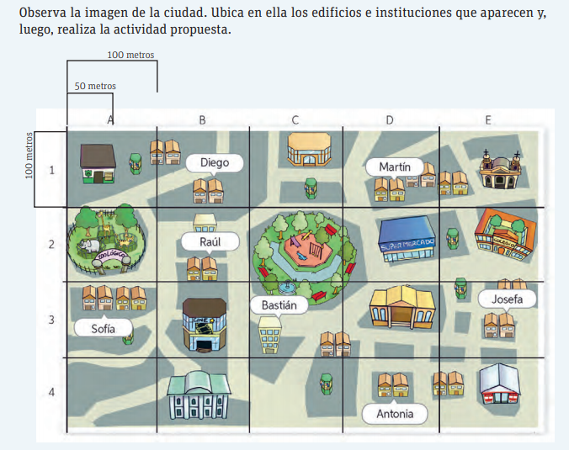
- Realiza las siguientes actividades, si no puedes imprimir cópialas en el cuaderno y responde.
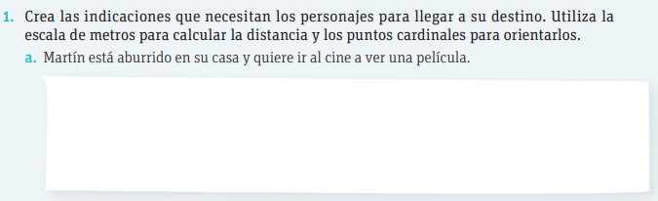
Para realizar estas actividades, debes ubicar el punto de partida y llegada, en este caso, Martín esta en (D,1) y debe llegar al Cine (B,3), por tanto, deberá moverse 150 metros al oeste y 200 al sur. También puede ser al revés y llegará al mismo lugar 200 metros al sur y 150 metros al oeste. Debes guiarte por las cuadrículas.

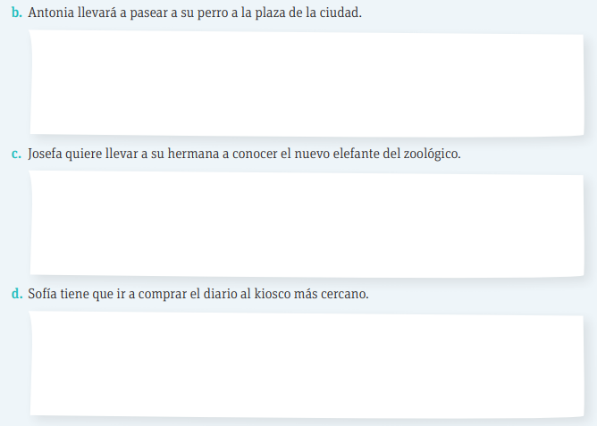
Busca punto de partida y punto de llegada y escribe la cantidad de metros que debe trasladarse y hacia qué punto cardinal (norte, sur, este, oeste)

